我國偏鄉離島地區醫療資源及相關提升計畫
執行成效之探討
二、我國面臨嬰兒高死亡率與低出生率現象，且近年各縣市間嬰兒及新生兒死亡率之差距皆呈擴增情形，並存有城鄉落差問題，允宜及早完備兒童醫療照護體系
依內政部統計資料，我國108年度出生人數17萬7,767人，較107年度減少3,834人，且為歷年次低紀錄；據衛福部最近期發布之衛生福利統計資料，2017年我國新生兒死亡率、嬰兒死亡率，與經濟合作暨發展組織(OECD)會員國比較，分居中、後段成績，且排名退步，加以我國偏鄉地區之嬰兒死亡率偏高，國內兒童醫療照護網絡亟待妥謀強化。謹說明如下：
(一)我國新生兒、嬰兒死亡率較其他先進國家為高，且近年排名下滑，反映兒童醫療照顧體系有欠完備
嬰兒死亡率係衡量一個國家兒童健康水準之指標，與OECD 36個會員國相比，2017年我國嬰兒死亡率4.0‰排名第28位，新生兒死亡率2.5‰排名第22位，係屬中後段成績(詳圖3-2），顯示我國嬰兒死亡率較高，且與2016年相較，排名更分別下滑2名及5名，而兒童醫療體系完善係降低嬰兒死亡率之關鍵要素，反映我國兒童醫療照顧似有不足問題。

圖3-2 2017年OECD會員國與我國嬰兒、新生兒死亡率比較
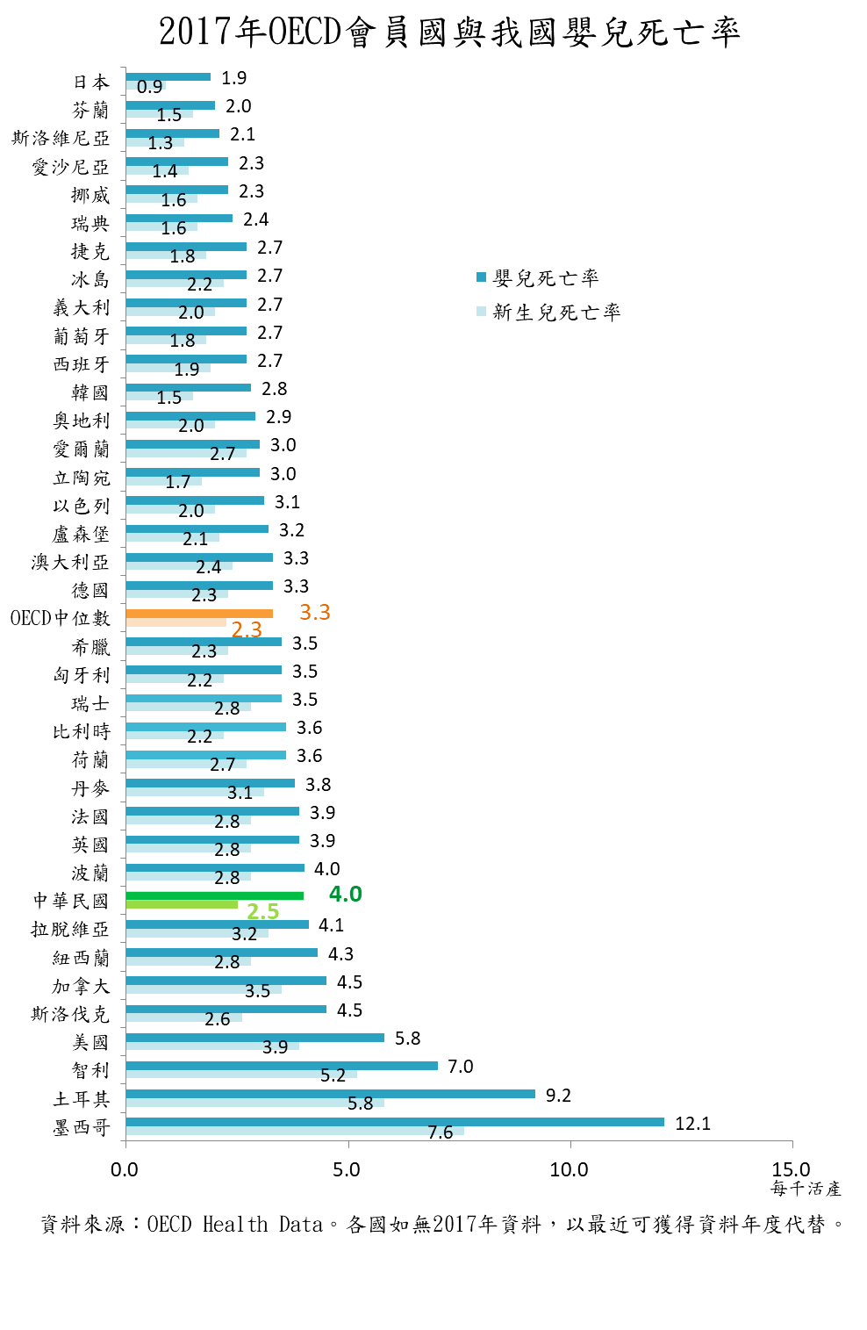

OECD中位數

中華民國

資料來源：衛福部107年度衛生福利統計動向。
(二)花蓮縣等5縣市連續4年嬰兒死亡率高於全國平均數，且各縣市間嬰兒及新生兒死亡率之差距皆同步擴增
經統計105年度至108年度各縣市嬰兒死亡率資料(詳表3-2-1)，花蓮縣、臺東縣、屏東縣、高雄市、新北市等5縣市連續4年嬰兒死亡率高於全國平均數，顯示該等縣市嬰兒死亡率相對偏高。

表3-2-1 105年度至108年度嬰兒死亡率高於全國平均數之縣市明細表 單位：每千活產
項目 | 105年度 | 106年度 | 107年度 | 108年度
全國平均數 | 3.9 | 4.0 | 4.2 | 3.8
高於全國  平均數之  縣市及其  嬰兒死亡率 | 花蓮縣8.6  屏東縣5.9  高雄市5.5  新竹市5.3  臺東縣4.6  新竹縣4.5  新北市4.2  澎湖縣4.0 | 花蓮縣7.4  臺東縣6.7  屏東縣5.8  高雄市5.6  苗栗縣4.7  宜蘭縣4.5  新北市4.3 | 花蓮縣10.0  屏東縣7.5  宜蘭縣7.5  嘉義縣6.2  臺東縣6.0  嘉義市5.9  澎湖縣5.7  高雄市5.5  基隆市5.5  臺北市4.5  新北市4.3 | 臺東縣6.8  苗栗縣6.2  澎湖縣6.1  基隆市5.8  花蓮縣5.8  南投縣5.7  高雄市5.4  新北市5.0  宜蘭縣4.3  屏東縣4.2  新竹市3.9
說 明：表列縣市別係依各該縣市當年度嬰兒死亡率，由高至低排序。
資料來源：整理自衛福部公告「嬰兒與孕產婦死亡數及死亡率各縣市死亡概況」資料。

又由各縣市近年嬰兒及新生兒死亡率比較資料觀之(詳表3-2-2)，105-106年度及107-108年度嬰兒死亡率排名前3者皆為花蓮縣、臺東縣、屏東縣，且縣市間嬰兒死亡率最高與最低之差距由3.57倍增加為4.87倍；新生兒死亡率部分，105-106年度及107-108年度排名前3者分別為花蓮縣、屏東縣、高雄市及花蓮縣、澎湖縣、屏東縣，縣市間最高與最低之差距由4.89倍上升至5.44倍。
表3-2-2 近年嬰兒及新生兒死亡率之縣市比較 單位：每千活產
項目/縣市別 | 嬰兒死亡率 |  | 新生兒死亡率
項目/縣市別 | 105-106年度 | 107-108年度 | 105-106年度 | 107-108年度
排名  前3者 | 花蓮縣7.99  屏東縣5.82  臺東縣5.63 | 花蓮縣7.89  臺東縣6.41  屏東縣5.90 | 花蓮縣5.04  屏東縣4.10  高雄市4.02 | 花蓮縣6.64  澎湖縣6.64  屏東縣3.76
最低 | 嘉義縣2.24 | 金門縣1.62 | 嘉義縣1.03 | 彰化縣1.22
最高最低差距 | 3.57倍 | 4.87倍 | 4.89倍 | 5.44倍
說 明：考量部分縣市嬰兒出生數及死亡數較低或為0，其死亡率波動甚大，爰以2年度平均數值比較之，且平均數值為0者，不列入比較。
資料來源：依衛福部提供之資料，自行計算。
(三)近年各鄉鎮之嬰兒死亡率高於10‰者，其中逾8成係屬偏鄉離島地區
經觀察前開連續4年嬰兒死亡率高於全國平均數之花蓮縣、臺東縣、屏東縣、高雄市、新北市等5縣市，經逐予計算及檢視渠等轄內鄉鎮於105-106年度、107-108年度之嬰兒死亡率，茲彙整嬰兒死亡率排名前5高或死亡率高於10‰者(詳表3-2-3)，該等鄉鎮大多為原住民族地區及偏鄉地區。
表3-2-3 近4年嬰兒死亡率皆高於全國平均數之縣市及其轄內鄉鎮之嬰兒死亡率排名前5高之明細表 單位：每千活產
項目 | 105-106年度 | 107-108年度
花蓮縣 | 卓溪鄉 鳳林鎮 萬榮鄉  新城鄉 秀林鄉 | 鳳林鎮 瑞穗鄉 萬榮鄉  秀林鄉 吉安鄉
臺東縣 | 金峰鄉 大武鄉 鹿野鄉  太麻里鄉 延平鄉 關山鎮 | 池上鄉 蘭嶼鄉 卑南鄉  長濱鄉 東河鄉
屏東縣 | 車城鄉 霧臺鄉 瑪家鄉  來義鄉 枋寮鄉 | 三地門鄉 來義鄉 崁頂鄉  滿州鄉 九如鄉
高雄市 | 茂林區 田寮區 那瑪夏區  桃源區 鳥松區 | 六龜區 鹽埕區 那瑪夏區  梓官區 鳥松區
新北市 | 烏來區 三芝區 坪林區  五股區 貢寮區 | 坪林區 貢寮區 三峽區  金山區 烏來區
資料來源：依衛福部提供之資料，自行計算與整理。
又由全國各鄉鎮近年嬰兒死亡率高於10‰者觀之(詳表3-2-4)，105-106年度有33個鄉鎮，於107-108年度增為36個鄉鎮，且對照貳、二之表2-1-3，屬原住民族、離島及偏鄉地區者分別為27個鄉鎮及29個鄉鎮，比率均逾8成，顯示我國嬰兒死亡率存有城鄉落差。
表3-2-4 近4年嬰兒死亡率高於10‰之鄉鎮 單位：每千活產
嬰兒死亡率 | 105-106年度 | 107-108年度
高於20‰ | 1.金門縣烏坵鄉  2.臺東縣金峰鄉  3.屏東縣車城鄉  4.花蓮縣卓溪鄉  5.屏東縣霧臺鄉  6.花蓮縣鳳林鎮  7.高雄市茂林區  8.花蓮縣萬榮鄉 | 1.新北市坪林區  2.臺東縣池上鄉  3.澎湖縣望安鄉  4.臺東縣蘭嶼鄉  5.花蓮縣鳳林鎮
15‰-20‰ | 9.澎湖縣望安鄉  10.新北市烏來區  11.臺東縣大武鄉  12.新竹縣尖石鄉  13.新竹縣五峰鄉  14.彰化縣竹塘鄉 | 6.嘉義縣番路鄉  7.屏東縣三地門鄉  8.屏東縣來義鄉  9.屏東縣崁頂鄉  10.臺南市將軍區  11.花蓮縣瑞穗鄉  12.臺東縣卑南鄉  13.臺東縣長濱鄉  14.花蓮縣萬榮鄉
10‰-15‰ | 15.雲林縣褒忠鄉  16.新北市三芝區  17.高雄市田寮區  18.屏東縣瑪家鄉  19.臺東縣鹿野鄉  20.屏東縣來義鄉  21.臺東縣太麻里鄉  22.雲林縣崙背鄉  23.新北市坪林區  24.屏東縣枋寮鄉  25.彰化縣大城鄉  26.高雄市那瑪夏區  27.嘉義縣大埔鄉  28.屏東縣林邊鄉  29.臺東縣延平鄉  30.臺東縣關山鎮  31.花蓮縣新城鄉  32.彰化縣二水鄉  33.高雄市桃源區 | 15.基隆市中山區  16.屏東縣滿州鄉  17.高雄市六龜區  18.花蓮縣秀林鄉  19.嘉義縣大埔鄉  20.桃園市復興區  21.高雄市鹽埕區  22.臺東縣東河鄉  23.臺中市和平區  24.新竹縣峨眉鄉  25.高雄市那瑪夏區  26.南投縣水里鄉  27.苗栗縣苑裡鎮  28.臺東縣金峰鄉  29.臺東縣鹿野鄉  30.宜蘭縣礁溪鄉  31.屏東縣九如鄉  32.新竹縣尖石鄉  33.苗栗縣三灣鄉  34.臺中市石岡區  35.臺東縣延平鄉  36.花蓮縣吉安鄉
資料來源：依衛福部提供之資料，自行計算與整理。

歷年最低紀錄為99年度之16萬6,886人。
新生兒死亡率＝新生兒死亡數(嬰兒出生後未滿28天之死亡數)/活產嬰兒數* 1,000；嬰兒死亡率＝嬰兒出生後未滿1歲之死亡數/活產嬰兒數 * 1,000。
據高雄市政府衛生局108年12月16日發布「高雄市嬰兒死亡統計」，該市近5年(103年至107年)各行政區嬰兒死亡率，較高行政區除3個原民區(即茂林區、那瑪夏區、桃源區)外，另有杉林、美濃、田寮及鳥松等區，多屬偏鄉及其鄰近區域。

